
9-12
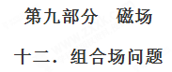
一．选择题
1．(2018·东北三校联考)如图所示，某种带电粒子由静止开始经电压为U₁的电场加速后，射入水平放置、电势差为U₂的两导体板间的匀强电场中，带电粒子沿平行于两板的方向从两板正中间射入，穿过两板后又垂直于磁场方向射入边界线竖直的匀强磁场中，则粒子射入磁场和射出磁场的M、N两点间的距离D随着U₁和U₂的变化情况为(不计重力，不考虑边缘效应)( )
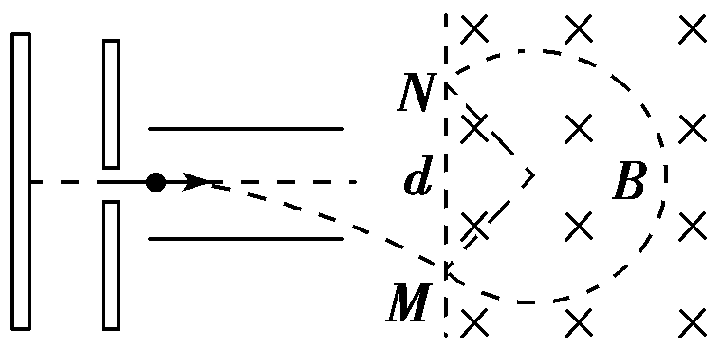
A．D随U₁变化，D与U₂无关
B．D与U₁无关，D随U₂变化
C．D随U₁变化，D随U₂变化
D．D与U₁无关，D与U₂无关
【参考答案】A
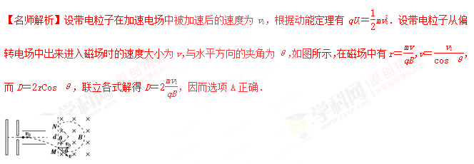
2．（2018广州一模）如图，正方形abcd中△abd区域内存在方向垂直纸面向里的匀强磁场，△bcd区域内有方向平行bc的匀强电场（图中未画出）。一带电粒子从d点沿da方向射入磁场，随后经过bd的中点e进入电场，接着从b点射出电场。不计粒子的重力。则
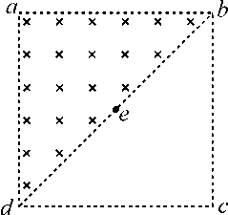
A．粒子带负电
B．电场的方向是由b指向c
C．粒子在b点和d点的动能相等
D．粒子在磁场、电场中运动的时间之比为π∶2
【参考答案】ABD
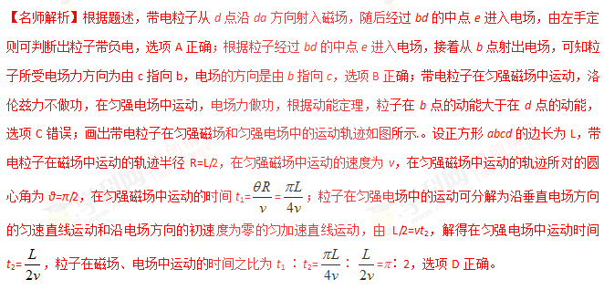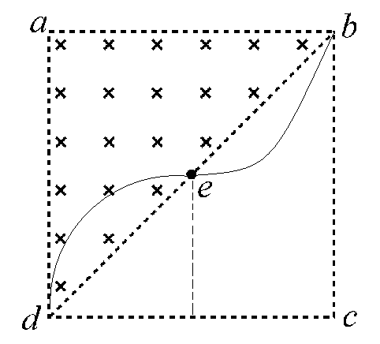
3．（2018广东韶关质检）如图 4 所示，一个静止的质量为 m、带电荷量为 q 的粒子（不计重力），经电压 U 加速 后垂直进人磁感应强度为 B 的匀强磁场，粒子在磁场中转半个圆周后打在 P 点，设 OP=x，能够正确反应 x 与 U 之间的函数关系的是[来源:Z。xx。k.Com]
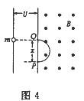
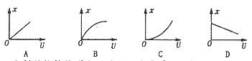
【参考答案】B[来源:Z_xx_k.Com]
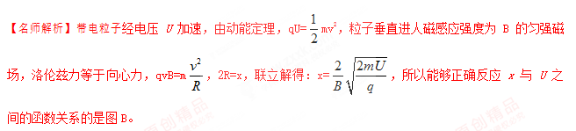4．如图所示，在x轴的上方有沿y轴负方向的匀强电场，电场强度为E，在x轴的下方等腰三角形CDy区域内有垂直于xOy平面由内向外的匀强磁场，磁感应强度为B，其中C，D在x轴上，它们到原点O的距离均为a，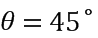 。现将一质量为m，带电量为q的带正电粒子，从y轴上的P点由静止释放，设P点到O点的距离为h，不计重力作用与空气阻力的影响。，下列说法正确的是（ ）
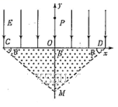
A. 若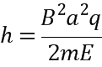 ，则粒子垂直Cy射出磁场
B. 若，则粒子平行于x轴射出磁场[来源:Z*xx*k.Com]
C. 若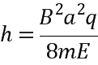 ，则粒子垂直Cy射出磁场
D. 若，则粒子平行于x轴射出磁场
【参考答案】AD
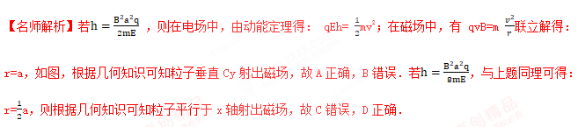点睛：带电粒子先经过电场加速，再进入磁场做匀速圆周运动，由动能定理求出加速获得的速度，由牛顿第二定律求出在磁场中圆周运动的轨迹半径，可结合几何知识判断粒子射出磁场的方向．
二．计算题
1. (16分) （2018江苏扬州期末）在如图所示的坐标系内，PQ是垂直于x轴的分界线，PQ左侧的等腰直角三角形区域内分布着匀强磁场，磁感应强度为B，方向垂直纸面向里，AC边有一挡板可吸收电子，AC长为d.PQ右侧为偏转电场，两极板长度为d，间距为d.电场右侧的x轴上有足够长的荧光屏．现有速率不同的电子在纸面内从坐标原点O沿y轴正方向射入磁场，电子能打在荧光屏上的最远处为M点，M到下极板右端的距离为d，电子电荷量为e，质量为m，不考虑电子间的相互作用以及偏转电场边缘效应，求：
(1) 电子通过磁场区域的时间t；
(2) 偏转电场的电压U；
(3) 电子至少以多大速率从O点射出时才能打到荧光屏上．
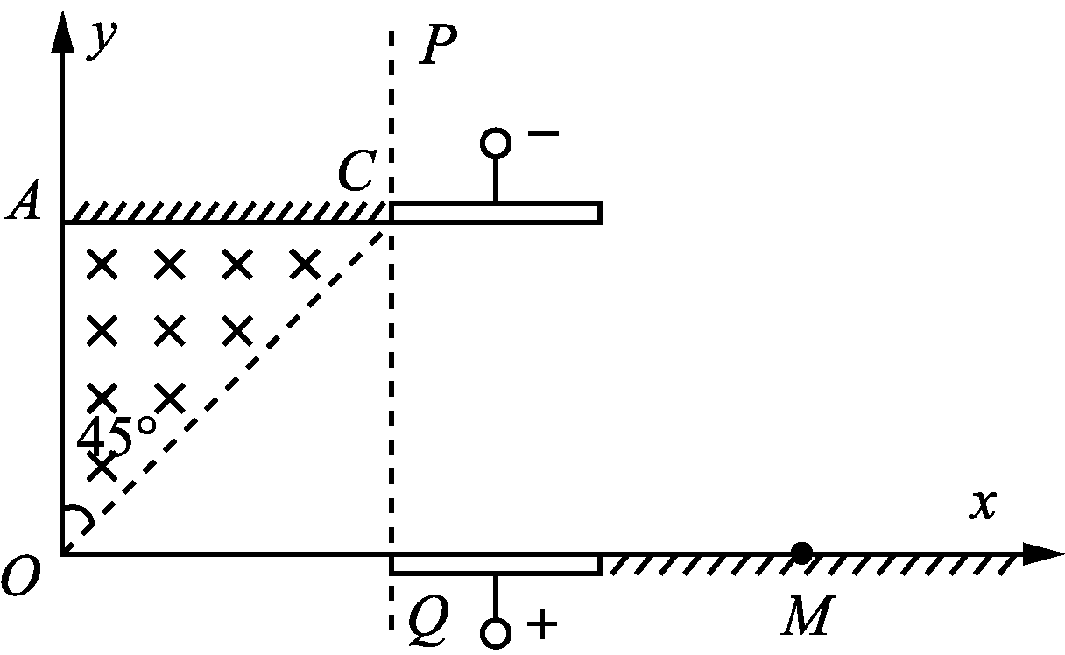
【名师解析】 (1) 电子在磁场区域运动周期为
T＝(2分)
通过磁场区域的时间为t₁＝T＝. (2分)
(2) 由几何知识得r＝d，又r＝
解得v＝(2分)
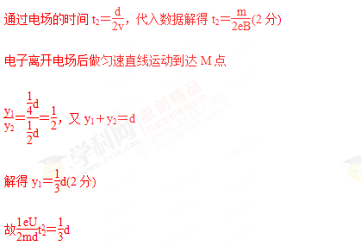
代入数据解得U＝.(2分)
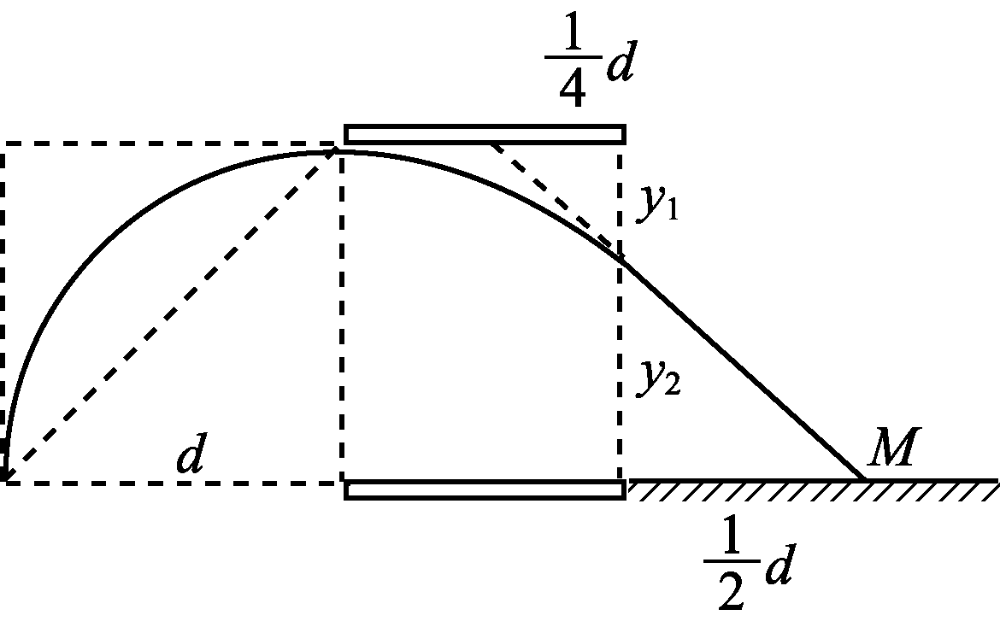
(3) 电子恰好打在下极板右边缘
磁场中r′＝
电场中水平方向d＝v′t
竖直方向r′＝t²
由上述三式代入数据解得v′＝.(4分)
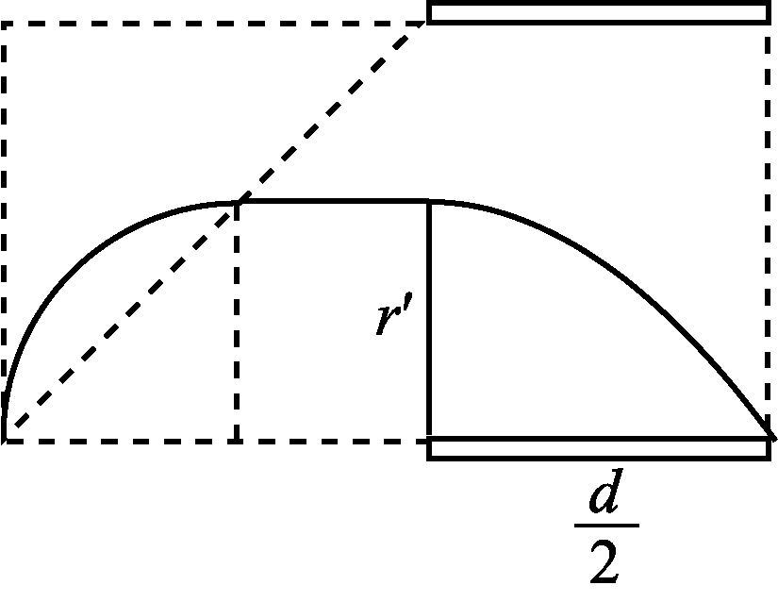
2.（2017北京海淀二模）（16分）如图所示，真空玻璃管内，加热的阴极K发出的电子（初速度可忽略不计）经阳极A与阴极K之间的电压U₁形成的加速电场加速后，从阳极A的小孔射出，由水平放置的平行正对偏转极板M、N的左端中点以平行于极板的方向射入两极板之间的区域。若M、N两极板间无电压，电子将沿水平直线打在荧光屏上的O点；若在M、N两极板间加电压U₂，形成平行纸面的偏转电场，则电子将打在荧光屏上的P点；若在M、N极板间加电压U₂的同时，再加方向垂直纸面的匀强磁场，则电子将能重新打在荧光屏上的O点。已知电子质量为m，电荷量为e，M、N两极板长均为L₁、两极板间距离为d，极板右端到荧光屏的距离为L₂。
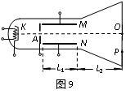
（1）忽略电子所受重力及它们之间的相互作用力，求：
①电子从阳极A小孔射出时速度v₀的大小；
②电子重新打在荧光屏上O点时，所加匀强磁场的磁感应强度B的大小。
（2）在解决一些实际问题时，为了简化问题，常忽略一些影响相对较小的量，这对最终的计算结果并没有太大的影响，因此这种处理是合理的。如在计算电子打在荧光屏上的位置时，对于电子离开M、N板间的偏转电场后运动到荧光屏的过程，可以忽略电子所受的重力。请利用下列数据分析说明为什么这样处理是合理的。已知U₂=2.0×10²V，d=4.0×10⁻²m，m=9.1×10⁻³¹kg，e=1.6×10⁻¹⁹C，L₁=5.0×10⁻²m，L₂=0.10m，重力加速度g=10m/s²。
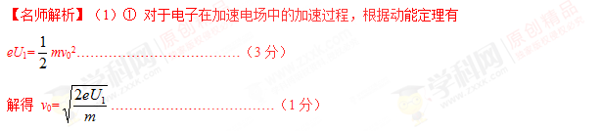[来源:学科网ZXXK]
② 加磁场后，电子沿水平方向以v₀做匀速直线运动，所受合力为零………………（2分）
即eU₂/d=ev₀B………………………（2分）
解得 B=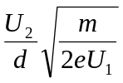……………………………（2分）
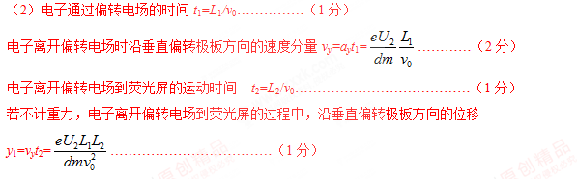
若考虑到重力的作用，则电子离开偏转电场到荧光屏的过程中，沿垂直偏转极板方向的位移
y₂=v_{y}t₂+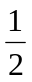gt₂²=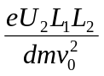+g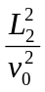…（1分）
由于重力影响，电子离开偏转电场到荧光屏的过程中，沿垂直偏转极板方向位移增加量为 Δy=y₂-y₁=g
由于重力的影响，电子离开偏转电场到荧光屏的过程中，沿垂直偏转极板方向位移的增加量与忽略电子所受重力时的位移的比值
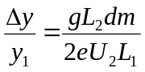≈10⁻¹⁴…………………………………（1分）
即重力对电子打在荧光屏上的位置影响非常小，所以计算电子偏转量时可以忽略电子所受的重力。
…………………………………………………
3．（2017年5月广西五市模拟）如图所示，虚线MN为匀强电场和匀强磁场的分界线，匀强电场场强大小为E方向竖直向下且与边界MN成θ=45°角，匀强磁场的磁感应强度为B，方向垂直纸面向外，在电场中有一点P，P点到边界MN的竖直距离为d。现将一质量为m、电荷量为q的带正电粒子从P处由静止释放（不计粒子所受重力，电场和磁场范围足够大）。求：
（1）粒子第一次进入磁场时的速度大小；
（2）粒子第一次出磁场处到第二次进磁场处的距离；
（3）若粒子第一次进入磁场后的某时刻，磁感应强度大小突然变为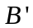，但方向不变，此后粒子恰好被束缚在该磁场中，则的最小值为多少？
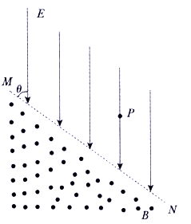
【参考答案】（1）v=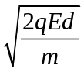。
（2）x_{CA}=4d。
（3）B’=2(2-)B.
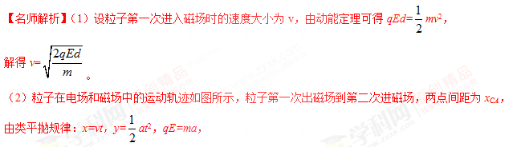
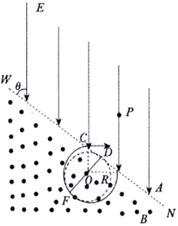
由几何知识可得x=y，解得：t=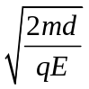
两点间的距离为：x_{CA}=vt，
代入数据可得：x_{CA}=4d。
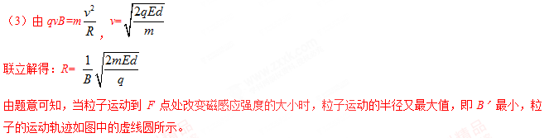设此后粒子做圆周运动的轨迹半径为r，则有几何关系可知r=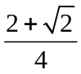R。
又因为r=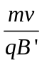，
所以B’=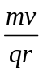，
代入数据可得：B’=2(2-)B.
4.如图所示，等边三角形AQC的边长为2L，P、D分别为AQ、AC的中点．水平线QC以下是向左的匀强电场，区域Ⅰ（梯形PQCD）内有垂直纸面向里的匀强磁场，磁感应强度大小为B₀；区域Ⅱ（三角形APD）内的磁场方向垂直纸面向里，区域III（虚线PD之上、三角形APD以外）的磁场与区域Ⅱ内大小相等、方向相反．带正电的粒子从Q点正下方、距离Q点为L的O点以某一速度射入电场，在电场作用下以速度v₀垂直QC到达该边中点N，经区域再从P点垂直AQ射入区域（粒子重力忽略不计）
（1）求该粒子的比荷q/m；
（2）求该粒子从O点运动到N点的时间t₁和匀强电场的电场强度E；
（3）若区域Ⅱ和区域Ⅲ内磁场的磁感应强度大小为3B₀，则粒子经过一系列运动后会返回至O点，求粒子从N点出发再回到N点的运动过程所需的时间t．
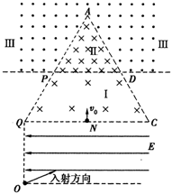
【名师解析】(1)由题意可知，粒子在区域Ⅰ内做匀速圆周运动，轨道半径为：r₁=L
由牛顿第二定律和洛伦兹力表达式得到：qv₀B₀=m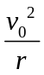
解得：q/m=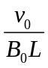[来源:学科网ZXXK]
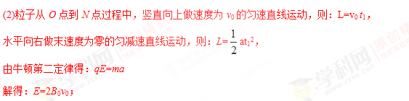
(3)带电粒子在区域Ⅱ和区域Ⅲ内做匀速圆周运动，同理由牛顿第二定律和洛伦兹力表达式可得： qv₀·3B₀=m
解得：r₂=L/3
粒子从N点出发再回到N点的运动轨迹如图所示
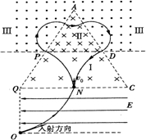
在区域Ⅰ中做匀速圆周运动一段圆弧所对的圆心角α₁=π/3，
在区域Ⅰ中运动的时间：t₂=2×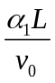=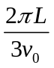
在区域Ⅱ中做匀速圆周运动一段圆弧所对的圆心角α₂=π/3，
在区域Ⅱ中运动的时间：t₂=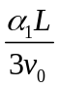=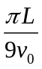
在区域Ⅲ中匀速圆周运动一段圆弧所对的圆心角α₃=π，
在区域Ⅲ中运动时间：t₃=2×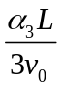=
粒子从N点出发再回到N点的运动过程所需的时间t=t₃+ t₂+t₃=++=